|  |
| --- |
| **AVIS DE VALEUR** |

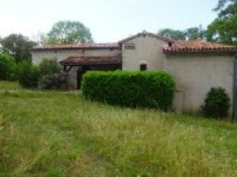 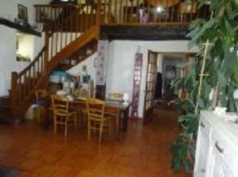 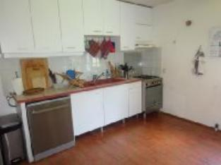

Je soussigné(e), Marcel CAR, gérant de la Sarl Quercy Transactions, 3, place Jean-Jacques Chapou, 46000 CAHORS (Lot), atteste par la présente avoir visité le 30 avril 2024, un(e) Maison Ancienne sis lagarde -constant 46090 BELLE FONT LA RAUZE appartenant à Mr TALAYSSAT Michel

|  |
| --- |
| **Descriptif** |

Cahors à 20 Mn maison d'environ 156 m² de surface habitable avec dépendance. Rez de chaussée: séjour avec cheminée(poêle), souillarde, cuisine, wc, 3 chambres, salle de bains. Etage : bureau mezzanine, chambre, salle d’eau, /wc. Sous -sol : 2 caves dont chaufferie. Dépendance : 2 granges. Chauffage central fioul et poêle à bois. Fenêtres bois simple vitrage. Assainissement (non conforme) Parcelle B- N° 975- 976- 979- 6 530 m² Les informations sur les risques auquel ce bien est exposé sont disponibles sur le site Géorisques www.georisques.gouv.fr

|  |
| --- |
| **Maison Ancienne** |

**ituation du bien:** Hameau **Rez de chaussée:** 3 Chambres 12,50 - 13,21- 13,07 - m² Couloir 10,09 m² Cuisine 13,29 m² Séjour 39,16 m² Salon soulliarde 6,43 m² WC 1,79 m² **1er étage:** Chambre mansardée 24,07 m² Mezzanine bureau 11,80 m² Salle d'eau wc 3,76 m² **Dépendances:** Garage 48,75 m² Grange 50,69 m² **Chauffage:** bois CC Fuel **Equipements divers:** Fosse septique pas conforme **Fenêtres:** Bois Volets bois Simple vitrage **Services:** Calme **Sous Sol:** Cave 13,14 - 48,87 - m² **Terrain:** Boisé **Toiture:** Tuiles

A l'issue de cette visite, j'ai évalué ce bien entre **190 000 €** (**CENT QUATRE-VINGT-DIX MILLE EUROS**) et **200.000 €** (**DEUX CENT MILLE EUROS**). Cette évaluation a été donnée sur la base de l'état des prestations du bien, de sa situation, du marché immobilier et des transactions réalisées à ce jour sur ce secteur et sous réserve du résultat favorable des expertises : termites, plomb, amiante, électricité, gaz, diagnostic de performance énergétique (DPE), assainissement. Cet avis de valeur est indicatif et n'a pas de valeur d'expertise et ne peut engager notre responsabilité, n’étant pas en mesure de vérifier les éventuelles servitudes, nuisances, malfaçons ou autres troubles pouvant affecter la propriété et le reflet du marché immobilier actuel pouvant subir des fluctuations. Cet avis de valeur a une durée de validité de six mois.

Pour servir et valoir ce que de droit,

Fait à Cahors, le 30 avril 2024

Marcel Car